Instrucciones Generales
- Lea y revise su examen, dispone de 68 ítems de selección única, 2 de producción.
- Conteste la prueba en su totalidad utilizando únicamente Tinta AZUL.
- Si su respuesta es realizada a lápiz o si utiliza corrector quedará inválido su derecho de reclamo.
- Toda respuesta que realiza deberá quedar estampada en el documento de manera verificable para su posterior revisión.

- PARTE. SELECCIÓN ÚNICA. COLOQUE UNA EQUIS EN LA LETRA CORRECTA, SEGÚN CADA ITEM DADO A CONTINUACIÓN. VALOR 68 PTOS. 1 PTO C/ACIERTO.

- Lea la siguiente información
Acontecimientos Mundiales
3. Ayuda financiera de Europa
4.Expansión Territorial
1. Estabilidad Política
2. Formación de un vasto imperio colonial en Africa

¿Cuáles de los anteriores hechos, explican las razones de la hegemonía mundial de los EEUU consolidados a partir de la I G. M.?

- 1-3
- 2-3
- 3-4
- 4-1

2. Analice la siguiente información

- La crisis de 1929 fue originalmente una crisis estadounidense.
- La Gran Depresión se extendió a Europa cuando los EEUU suspendió los prèstamos a los países vencidos.
- Para contra-restar la crisis de 1929, se puso en práctica algunas soluciones económicas como el Liberalismo.
¿Cuáles son verdaderas?
A.1 – 2
B. 3
C. 1 – 3
D. 2

3. El colonialismo europeo del siglo XIX, influyó de manera fundamental en el mundo actual porque produjo un nuevo orden que se manifestó en:

- La incorporación de las colonias a la cultura europea, es decir, la transculturación.
- La forma de explotación de los recursos mineros llevado a cabo en las colonias.
- El debilitamiento de Europa como centro de poder político y económico.
- El alto grado de desarrollo político alcanzado por las colonias.

4. El etnocidio se puede entender como:

- el dominio económico que ejerce un determinado país sobre alguna zona.
- el dominio político de un imperio sobre zonas colonizadas.
- la dominación cultural de una zona sobre otra.
- La destrucción física de una cultura dominada.

- Lea el siguiente texto
“Se reconocen como antecedentes los siguientes hechos: el nacionalismo europeo, el imperialismo y la superpoblación de Europa”

Los antecedentes anteriores formaron parte del fenómeno histórica llamado:

- Crisis del 29
- Colonialismo
- I G. M.
- II G. M.

- Analice las siguientes afirmaciones:

- El mundo se dividió en dos bloques ideológicos: Este y Oeste.
- Se resolvió el problema de las minorías étnicas de Europa.
- Se fortaleció el colonialismo europeo en Asia y Africa.
- Se logró vencer al totalitarismo NAZI y FACISTA.

¿Cuáles de las anteriores afirmaciones se refieren a cambios geopolíticos ocasionados por la II G. M.: 1939 - 1945?

- 1 – 2
- 2 – 3
- 3 – 4
- 4 – 1

- Las consecuencias de la II G. M. se hicieron sentir en todo el mundo, en el caso específico de los EEUU, este país.
- Impulsó el proceso de descolonización en Asia y Africa.
- Se vio obligado a solicitar préstamos para pagar los gastos de la guerra.
- Perdió la influencia política y económica en los apaises de América Latina.
- Se transformó en potencia militar, económica y política del mundo occidental

- Lea las siguientes afirmaciones
  - Superioridad Tecnológica
  - Explotación de Riquezas
  - Proteccionismo Económico
  - Absorción de Mercados
Los aspectos anteriores dieron origen a:

- Crisis del 29
- Colonialismo
- I G. M.
- II G. M.

- Analice las siguientes afirmaciones

- Consecuencia DE la I G. M.: 1914 .- 1918, los obreros de todos los países que participaron en el conflicto, lograron mejores condiciones de trabajo-
- En Europa desaparecieron antiguas y poderosas dinastías, como la Romanov, luego de la I G. M.: 1914 - 1918
- Con el Tratado de Versalles, Alemania y Francia fueron los grandes perdedores de la I G. M.: 1917 – 1918
- El auge económico de las ex colonias europeas se dio como consecuencia, de la I G. M.. 1914 – 1918.

¿Cuáles de las afirmaciones anteriores son correctas?

- 4 – 1
- 3 – 2
- 2 – 1
- 1 – 3

- La Guerra Fría se DEFINE COMO:

- El establecimiento del socialismo por todo el mundo .
- La dominación social y política que ejerce una país sobre un territorio
- La formación de grandes compañías monopólicas en la época colonialismo.
- El antagonismo ideológico, social y económico dado entre EEUU y la URSS.

- Una de las repercusiones del Imperialismo y el Reparto Colonial efectuado en Asia y Africa a finales del siglo XIX, fue:

- la emigración fomentada por los europeos hacia esas zonas.
- el proceso de adoctrinamiento nacionalista producido en cada colonia.
- la explotación de los recursos naturales para el beneficio de las colonias.
- el fortalecimiento de el capitalismo industrial como ideología dominante en las colonias.

- Lea el siguiente texto
Los centros de estudios oceanográficos, han señalado que los niveles de desarrollo y de bienestar en el siglo XX, dependen de los recursos del mar y del racional manejo, que de éstos se haga.
Dr. Juan Cevo

Con base en lo expresado en el texto anterior, uno de los problemas que se presenta respecto a la explotación del mar es que:

- Los países desarrollados del futuro, serán los que posean las costas.
- En el futuro, el desarrollo de la humanidad dependerá de los recursos marinos.
- La explotación irracional de los recursos marinos opone en peligro a la humanidad.
- Solamente los actuales países desarrollados tendrán la oportunidad de explotar los recursos marinos adecuadamente.
- La pesca en altamar y la pesca lejana, dan origen a los diversos problemas, entre ellos los que ocasionan:

- La perdida de gran parte de la pesca por falta de un adecuado mantenimiento.
- La contaminación por derrame de combustible fósil.
- El irrespeto por la soberanía de los diversos países.
- El alto precio al que venden el producto.

- En los mares del Hemisferio Norte, diferencia de los mares tropicales, abunda el fitoplancton, razón que explica la gran existencia de peces. Ésta situación implica que en los mares tropicales:

- Las especies marinas existentes son menos apreciadas por los compradores.
- La explotación pesquera está menos desarrollada que en los mares fríos.
- Solamente se puede desarrollar la pesca artesanal.
- La pesca en una actividad que no se practica.

- Ante la destrucción y extinción de ciertas especies marinas debido a la explotación en el ámbito mundial ha realizado en ser humano, se han tomado algunas decisiones para tratar de solucionar este problema. Una de ellas es

- La cría y el cultivo de especies.
- La práctica de la pesca empírica.
- La utilización de barcas de gran tonelaje.
- Permitir la pesca solo en los lugares de mayor extinción.

- Lea cuidadosamente las siguientes afirmaciones
- Se practica cerca de la costa.
- Los medios de trabajo son rudimentarios.
- Se caracteriza por la explotación de la variedad de especies.
- El producto se vende en sitios aledaños a la explotación.
Dr. Juan Cevo

¿Cuáles de las características anteriores corresponden a la pesca artesanal?

- 1,2,4.
- 1,2,3.
- 2,3,4.
- 3,4.
- Lea el siguiente texto
Las investigaciones modernas demuestran también que los principales recursos mineros del futuro se encuentran en el mar. Las investigaciones sobre los recursos petroleros, efectuados en los últimos años demuestran que en la plataforma continental existen evidencias de petróleo. La crisis mundial de la energía ha hecho factible la utilización de la energía del mar para transformarla en energía eléctrica.
Dr. Juan Cevo

Del texto anterior se puede deducir que:

- El mar es el único depósito minero del planeta.
- Los yacimientos petrolíferos superan a los de la tierra firme.
- A largo plazo, la minería se desarrollará especialmente en el mar.
- La obtención de energía eléctrica a partir del mar será un proceso al alcance de todos los países del mundo.
- Uno de los principales problemas que tiene las naciones pobres parea el desarrollo marítimo es:
- La escasa riqueza de sus mares.
- El exceso de explotación de sus mares.
- La poca demanda de sus recursos marinos.
- Carecer de la tecnología idónea para la explotación de los recursos del mar.
- Desde el punto de vista cultural, una de las principales manifestaciones originadas a raíz de la Guerra Fría fue
- La carrera armamentista
- El enfrentamiento ideológico
- Los movimientos estudiantiles y de grupos como los hippies
- La formación de dos bloques fundamentados en sus sistemas políticos y económicos.
- Las tensiones de la Guerra Fría y el temor de los países de uno y otro bando, los llevo a tomar bloques militares y económicos como el caso de la antigua URSS, que en el plano militar creó
- El Plan Marschall.
- El Pacto de Varsovia
- Las Ligas para la Defensa Nacional.
- La Organización del Tratado del Atlántico Norte.

- Lea el siguiente texto
Se fundamentó en la obtención de mercados, posesiones coloniales y materias primas. Recibió el respaldo de los nacionalismos exacerbados y del establecimiento de fuertes medidas proteccionistas que fortalecieron la dependencia económica de los países dominados.

El texto anterior hace referencia a antecedentes
- De la Crisis Económica de 1929 y la Depresión de 1930.
- Del expansionismo europeo a finales del siglo XIX.
- Del surgimiento de la URSS.
- De la II Guerra Mundial.

- Lea el siguiente Texto
Esa necesidad por nuevos mercados, más y mejores materias primas y fuerza de trabajo barata, llevaría a potencias industriales a una guerra de proporciones inimaginables.
Dr. Rodrigo Quesada Monge. El Siglo de los Totalitarismos

En el texto anterior pone de manifiesto la gran rivalidad que generó entre las potencias industriales, la política expansionista e imperialista de finales del siglo XIX y principios del XX, al punto que las llevó a enfrascarse en la
- Guerra Franco Prusiana.
- Primera Guerra Mundial.
- Segunda Guerra Mundial.
- Guerra de Vietman y Corea.
- Lea el siguiente texto
La enorme deuda que tenían los países europeos con USA, después de la I GM, y la falta de pago, agudizó los problemas existentes del sistema capitalista que llevarían a la crisis económica de 1929, y depresión de 1930.

La situación antes descrita provocó en los Estados Unidos
- Un aumento en las inversiones en las bolsas de valores.
- La ausencia de liquidez para las transacciones cotidianas.
- La creación de numerosas empresas industriales y comerciales.
- Un exceso de liquidez en la economía que elevó el índice general de precios.
- Lea el siguiente texto
La II G.M., trajo un desplazamiento en el mundo por seis años de amarga lucha dejó a algunos exhaustos, empobrecidos, desechos mientras a otros los dejó con su poder incrementado potencialmente más ricos y más inquietos en sus ambiciones.
David Thomson

En relación con las consecuencias de la II GM, ¿Cuáles fueron los 2 Estados que aumentaron su poder e importancia a nivel mundial?
- China * Japón.
- Pakistán * Siria
- Japón * Emiratos Árabes Unidos.
- Estados Unidos * Unión Soviética.

- Lea las siguientes situaciones
- Odio hacia los judíos.
- Encierro de los judíos en ghettos.
- Exterminio masivo de personas.
Las situaciones ocurridas en Europa durante la II GM, fueron provocadas por
- Desarrollo del antisemitismo.
- La supremacía económica de Alemania.
- La expansión ideológica del comunismo.
- La humillación hacia el grupo étnico ario.
- Los países del llamado Tercer Mundo, desarrollaron un sentido de conciencia nacional, el cual se cristalizó después de la II GM, a través de la
- Expulsión de las potencias colonialistas de Asia y África.
- Proliferación de gobiernos fascistas en el continente africano.
- Creación de regímenes monárquicos en la mayoría de estos países.
- Eliminación de cualquier tipo de imperialismo sobre los países desarrollados.
- Lea el siguiente texto.
Este sistema montañoso corresponde a una fila de edificios volcánicos, como el Orosí, Tenorio, Miravalles y Rincón de la Vieja; en estos dos últimos se presentan solfataras y aguas termales.
El texto anterior describe características de la Cordillera del Eje Montañoso Central de Costa Rica denominada
- de Tilarán.
- de Talamanca.
- Volcánica Central.
- Volcánica de Guanacaste.
- Lea las siguientes afirmaciones.
- Son llanuras ubicadas en Costa Rica, de gran extensión y de un clima con abundantes precipitaciones.
- Los ríos que las riegan fueron hace algunos años la principal y única vía de comunicación para sus habitantes.
- Los ríos más importantes corresponden al Sarapiquí, San Carlos y Río Frío, los cuales desembocan en el Río San Juan y en el Lago de Nicaragua.
El texto anterior se refiere a las llanuras del
- Norte.
- Caribe.
- Pacífico.
- Atlántico.
29.Lea las siguientes afirmaciones.

- Presenta evidencias de glaciaciones.
- Es una de las principales áreas boscosas de Costa Rica.
- Se caracteriza por la formación de un conjunto de macizos, filas, estribaciones y cordones.

Las afirmaciones anteriores describen a un sector del Eje Montañoso Central de Costa Rica denominado
- Cerros de Miramar.
- Cordillera de Tilarán.
- Montes del Aguacate.
- Cordillera de Talamanca.

30. Observe el siguiente croquis de Costa Rica.

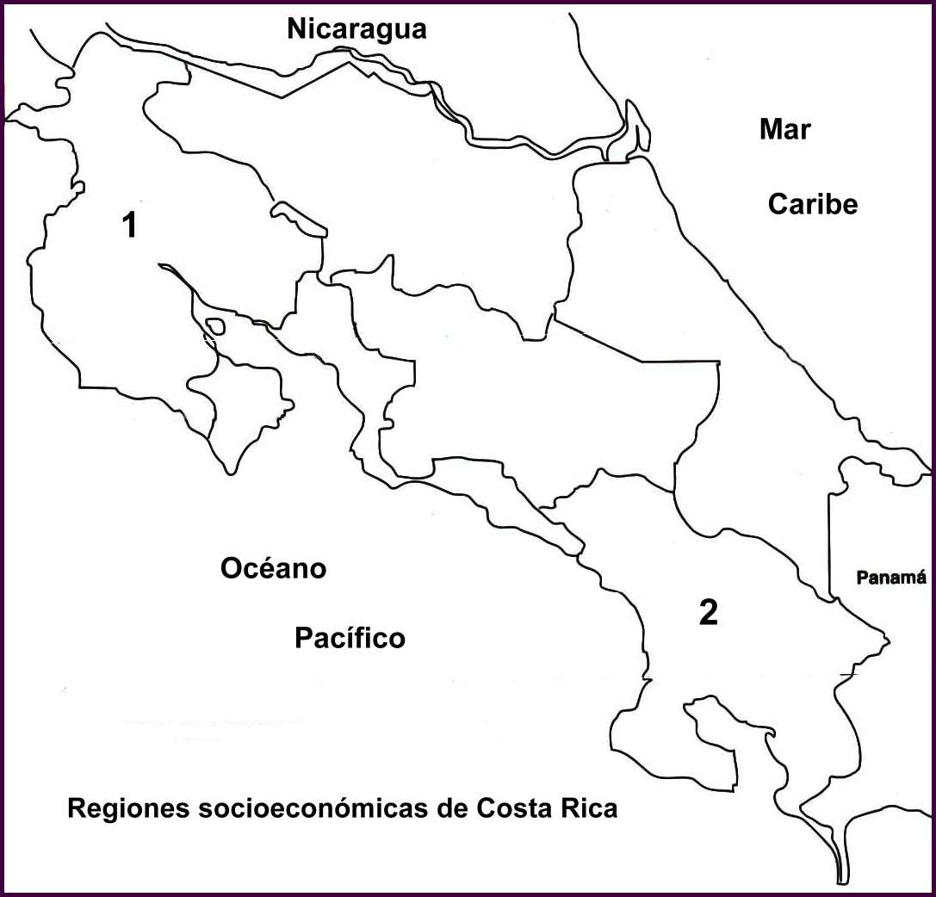
1
2

En el croquis anterior, los números 1 y 2 identifican respectivamente a las regiones socioeconómicas denominadas
- Chorotega y Brunca.
- Huetar Atlántica y Brunca.
- Central y Pacífico Central.
- Chorotega y Huetar Norte.

31. La región socioeconómica __________________, limita al norte con Nicaragua, y al sur con la Cordillera Volcánica Central; se extiende entre la Cordillera Volcánica de Guanacaste y el Río Chirripó. Destacan, entre sus actividades económicas la ganadería de doble propósito y la agricultura de tubérculos y palmito. ¿Cuál es el nombre de la región que completa correctamente el texto anterior?
- Huetar Atlántica
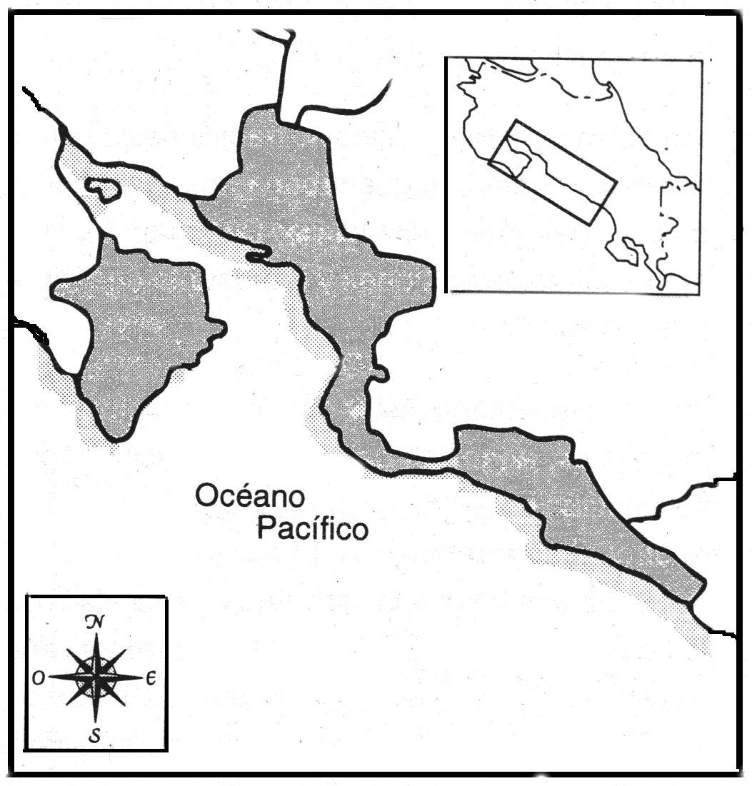
- Huetar Norte
- Chorotega
- Central
32. Observe el siguiente croquis de una parte de Costa Rica.
El croquis anterior representa la región socioeconómica denominada
- Pacífico Central.
- Chorotega.
- Central.
- Brunca.
33. Lea el siguiente esquema.

Características socioeconómicas de la Región Central
      - Concentra la mayor cantidad de industrias.
      - Sede de las principales instituciones financieras del país.
      - ______________________________________________

¿Cuál característica completa correctamente el esquema anterior?

- Produce café, caña de azúcar, fresas y flores.
- Es la principal región productora de carne del país.
- Es la región con la mayor producción de granos básicos.
- Agrupa la totalidad de la producción manufacturera del país.
34. Analice la siguiente información.

Problemática de la Región Huetar Atlántica
- Escasez de fuentes de trabajo.
- Inseguridad social, como los constantes asaltos.
- Creciente proceso de tugurización y focos de marginalidad.

La información anterior permite afirmar que en la región Huetar Atlántica,
- se carece de desarrollo económico.
- la población rural es la menos afectada por el desempleo.
- la problemática de la región requiere de soluciones integrales.
- los problemas existentes provienen de la especialización productiva.
35. Analice la siguiente problemática.
La degradación del Golfo de Nicoya se produce por las actividades económicas de las cuencas de ríos como el Grande de Tárcoles y el Barranca. El costo económico de este impacto ambiental es muy elevado. Ahí, los sectores doméstico, residencial, municipal e industrial, constituyen los aportes de contaminantes más grandes.
Fuente: VIII Informe del Estado de la Nación

La problemática presentada en el texto anterior permite afirmar que en la región Pacífico Central se carece de
- regulaciones a la actividad pesquera artesanal.
- controles sobre el manejo de los desechos residuales.
- crecimiento económico por las múltiples restricciones ambientales.
- medidas que impidan la contaminación ocasionada por el sector agrícola.

36. Lea el siguiente esquema.

Problemática de la Región Chorotega
- Sequías prolongadas que afectan las actividades agrícolas.
- _________________________________________________

¿Cuál es la problemática que completa correctamente el espacio Nº 2 del esquema anterior?

- Altos niveles de contaminación ambiental.
- Predominio de la distribución de la tierra en minifundios.
- Concentración de la propiedad de la tierra en pocas manos.
- Aumento de las fuentes de empleo en las actividades agropecuarias.
37. En Costa Rica la problemática de la contaminación ambiental crece cada día más. Es constante el uso inadecuado de lugares donde se descarga basura, contaminando el espacio cercano. Para solucionar este problema es necesario

- cerrar todos los rellenos sanitarios municipales.
- separar los desechos orgánicos de los productos artificiales.
- ampliar los programas de estudio de las escuelas con temas de ecología.
- aplicar disposiciones que prohíban convertir espacios en vertederos a cielo abierto.
38. Lea el siguiente esquema.

Problemas del medio ambiente en Costa Rica: causas de la contaminación atmosférica
- Quemadores de basura y los incendios de cualquier origen.
- ______________________________________________

¿En cuál opción se anota el problema que completa correctamente el recuadro con el Nº 2?

- Aguas de uso doméstico e industrial.
- Derrames de petróleo y aguas de origen residual.
- Erosión de los suelos y químicos de los detergentes.
- Combustión de carbón, petróleo y otros hidrocarburos.
39. En Costa Rica, el desarrollo de la ganadería de carne ha provocado la habilitación de grandes espacios para cultivar pastos, provocando con ello graves problemas ambientales en algunas regiones, debido a la

- escasez de productos.
- contaminación atmosférica.
- agudización de la deforestación.
- reducción de precios del ganado de carne.

40. Lea la información del siguiente cuadro.
Proyecciones demográficas en Costa Rica
(según censo del año 2000)

 | Situación actual | Proyección
Año | 2000 | 2005 | 2015 | 2050
Fecundidad | 2,4 | 2,1 | 1,8 | 2
¿Con cuál concepto se relacionan las proyecciones demográficas anteriores?

- Control demográfico.
- Esperanza de vida.
- Mortalidad.
- Natalidad.
41. El término que en demografía se refiere al número de personas que fallecen en un país o región y que se puede calcular para diferentes períodos o años se denomina

- natalidad.
- mortalidad.
- distribución.
- concentración.
42. Analice el siguiente texto.

En Costa Rica, a partir de la década de 1950, se produce una aceleración en el ritmo de crecimiento de la población. De esta forma, la tasa de crecimiento pasó de 2.48% en 1950 a 3.78% en 1963, cifra que se considera como un récord en el nivel mundial.

En relación con la evolución de la población costarricense, ¿cuál es la característica que se deduce del texto anterior para el período indicado?

- Reducción de la población joven.
- Deterioro de las condiciones de vida.
- Disminución de los programas de salud.
- Aumento sostenido de los índices de natalidad.

43. Analice la siguiente información.
Costa Rica: tasas de mortalidad por años según sexo y principales
causas de muerte (tasas por 100 000 habitantes)
HOMBRES | 1990 | 1999 | 2001
Cardiovascular | 91,1 | 94,8 | 92,7
Cáncer del aparato digestivo | 36,1 | 27,8 | 27,9
Accidentes de tránsito. | 23,4 | 25,1 | 25,4
Perinatales | 22,4 | 22,3 | 20
MUJERES
Cardiovascular | 73,4 | 73 | 74,4
Cáncer del aparato digestivo | 21,1 | 19,3 | 18,8
Perinatales | 19,7 | 17 | 14,5
Accidentes de tránsito. | 5,3 | 6,1 | 4,8
Fuente: VIII Informe del Estado de la Nación.
Con base en la información del cuadro anterior se puede afirmar que la mortalidad en Costa Rica se caracteriza por
- presentar la menor morbilidad por accidentes de tránsito, en ambos sexos.
- tener un alto índice debido a las enfermedades cardiovasculares en ambos sexos.
- tener tasas más elevadas por enfermedades perinatales en las mujeres que en los hombres.
- mostrar las tasas más elevadas por efectos de cáncer del aparato digestivo en los dos sexos.

44. Lea el siguiente párrafo.
Que “el rico tribute como rico y el pobre tribute como pobre”

El párrafo anterior se refiere a un principio que fundamenta y justifica la Reforma Tributaria establecida en Costa Rica por Alfredo González Flores en 1915, la cual obligaba a pagar impuestos
- dependiendo de los ingresos y bienes de los contribuyentes.
- únicamente a los grandes inversionistas extranjeros.
- a todos los asalariados en Costa Rica.
- a los empleados del sector público.
45. La creación del Banco Internacional fue una de las medidas más importantes de la administración González Flores (1914-1917), para combatir la crisis del Estado Liberal, puesto que permitió al Estado costarricense
- elevar los salarios de los empleados públicos.
- controlar la actividad financiera y monetaria del país.
- aumentar el tipo de cambio del colón con respecto al dólar.
- implantar el patrón oro, revalorizando así la moneda nacional.

46. Producto de la fragilidad y dependencia externa de la economía agroexportadora costarricense, esta entró en crisis. Para tratar de solucionar la difícil situación que vivía el país, el presidente Alfredo González Flores (1914-1917) tomó una serie de medidas, tales como:
- el establecimiento de reformas de carácter fiscal.
- el aumento de las exportaciones de café y caña de azúcar.
- la organización de los trabajadores en sindicatos y gremios.
- la eliminación de los impuestos directos con el fin de aumentar el comercio.
47. Lea el siguiente el texto
“Jorge Volio y el Partido recogía lo mejor de las luchas recién pasadas y, a partir de ese momento, lanzaba un proyecto político hacia el futuro; se sentía heredero del pasado, pero comprometido con los retos de una nueva época.”
Jorge Mario Salazar

En relación con las nuevas formas de expresión social y política de principios del siglo XX en Costa Rica, el texto anterior se refiere al Partido Reformista, el cual buscaba
- solucionar los problemas económicos de los trabajadores cafetaleros.
- mejorar el nivel de vida de los sectores populares costarricenses.
- gobernar con el respaldo financiero de los sectores oligárquicos.
- respaldar las medidas impulsadas por gobernantes liberales
48. En el contexto de la reforma del Estado Liberal costarricense, surgieron varios movimientos sociales de carácter reivindicativo. En los centros urbanos, las protestas, huelgas y luchas fueron organizadas por
- las organizaciones gremiales de artesanos y los sindicatos obreros.
- las asociaciones de comerciantes.
- los gremios de empresarios.
- los propietarios de fábricas.
48. Lea el siguiente texto.
El Partido Comunista dirigió la gran Huelga Bananera de 1934 en contra de la United Fruit Company, la cual es considerada como una de las más exitosas en la historia de Costa Rica.

En relación con la influencia del Partido Comunista en la reforma del Estado Liberal, el texto anterior permite inferir que esta agrupación política
- pretendía tomar el poder por la fuerza.
- defendió únicamente a los trabajadores agrícolas.
- luchó por mejorar las condiciones laborales de la clase trabajadora.
- organizó huelgas con el propósito de obstaculizar la labor de las empresas extranjeras.
49. Lea los siguientes aspectos.
- Devaluación de la moneda.
- Surgimiento de la banca estatal.
- Consolidación de la clase media.
- Quiebra de establecimientos comerciales.
¿Con cuáles números se identifican repercusiones de la crisis económica de 1929 y la depresión de la década de 1930 en Costa Rica?
- 1 y 2
- 1 y 4
- 2 y 3
- 3 y 4
50 La crisis económica de 1929 y la depresión de 1930 afectó drásticamente la situación socioeconómica de Costa Rica, porque al disminuir las importaciones, el Estado
- dejó de otorgar créditos blandos a los pequeños y medianos comerciantes.
- suspendió el cobro de aranceles a los productos agrícolas de exportación.
- vio reducidos los ingresos provenientes del cobro de impuestos.
- logró eliminar en el país el déficit comercial.

51 Lea el siguiente esquema.

Repercusiones de la crisis económica de 1929 y la depresión de la década de 1930 en Costa Rica
1. Aumento del desempleo en las áreas urbanas.
- ___________________
___________________

¿Cuál es la repercusión que completa correctamente el recuadro con el número 2 del esquema anterior?
- Auge de la industria.
- Incremento de los salarios.
- Reducción del comercio exterior.
- Consolidación del modelo agroexportador.
52. Lea los siguientes aspectos.
- Otorga protección a la familia.
- Legitima el derecho al trabajo.
- Ayuda a resolver conflictos obrero patronales.

Los aspectos anteriores formaron parte de la legislación aprobada en Costa Rica en los años 40, con el nombre de

- Garantías Sociales.
- Derechos sindicales.
- Código de la Familia.
- Garantías Individuales.
53. Lea el siguiente texto.
“Seguro estamos de que queréis, como nosotros, determinar en forma clara la protección que merecen patronos y trabajadores, los derechos y obligaciones que unos y otros deben tener, para garantizar su recíproca coexistencia en un ambiente de armonía y equidad.”
Rafael Ángel Calderón Guardia

En relación con la Reforma Social de los años 40 en Costa Rica, el Presidente de la República de ese entonces, se refería a la importancia del establecimiento en el país

- del Seguro Social.
- del Código de Trabajo.
- de las asociaciones solidaristas.
- de las organizaciones sindicales.
54. Uno de los aspectos relevantes de la Reforma Social de los años 40 en Costa Rica, fue la creación de la Universidad de Costa Rica, con el fin de
- capacitar a las personas que el país necesitaba para su desarrollo.
- formar a los líderes de los sindicatos pro gobierno.
- emplear a los líderes del partido en el gobierno.
- eliminar el analfabetismo en las zonas rurales.
55. Lea el siguiente texto.
En realidad, la crítica de los sectores de oposición de que el gobierno de Picado era comunista preocupaba a la embajada de los Estados Unidos. En consecuencia, cualquier acción oposicionista (política, electoral o militar) era vista con buenos ojos por ese país y por sus aliados latinoamericanos.
En el texto anterior se manifiesta una causa de la Guerra Civil de 1948 en Costa Rica que se refiere
- a la intervención militar de los Estados Unidos en el país.
- al clima de guerra fría posterior a la Segunda Guerra Mundial.
- a la anuencia de Picado a compartir el poder con el Partido Comunista.
- al auge electoral de nuevos partidos políticos como Liberación Nacional.
56. Lea el siguiente texto.
En la etapa más crucial de la campaña electoral en julio de 1947, se realizó la Huelga de Brazos Caídos, que fue una manifestación de resistencia pacífica, durante la cual la mayor parte del comercio, las empresas y los bancos cerraron las puertas. Se quería obtener del gobierno, garantías suficientes para las próximas elecciones.
De acuerdo con el texto anterior, ¿cuál es una de las causas de la Guerra Civil de 1948 en Costa Rica?
- Constantes vicios electorales.
- Reacción contra la legislación social.
- Suspensión de las elecciones de 1948.
- Creación del Tribunal Supremo de Elecciones.
57. Como parte de las manifestaciones de la nueva concepción del Estado costarricense surgida a raíz de la Guerra Civil de 1948, en la Constitución Política de 1949 se modificó el equilibrio de los poderes del Estado, lo que se refleja en
- la creación de un cuarto poder.
- el otorgamiento de mayores funciones al Poder Judicial.
- el desplazamiento del presidente de la República como Jefe del Ejecutivo.
- el incremento de atribuciones de control político otorgadas al Poder Legislativo.
58. Para implementar la nueva concepción del Estado costarricense surgida a raíz de la Guerra Civil de 1948, se dispuso la nacionalización de los bancos, lo cual permitiría al Estado

- replantear la estructura productiva del país mediante el control del crédito.
- destinar la inversión de los bancos nacionales a programas de salud y educación.
- establecer la financiación de programas sociales como la prioridad fundamental del crédito bancario.
- aumentar las tasas de interés pagadas a los ahorrantes extranjeros para promover la inversión foránea.
59 Analice el siguiente texto.

Después de la Guerra Civil de 1948, en Costa Rica se dieron una serie de manifestaciones que evidenciaron una nueva concepción del Estado. Una de ellas fue la creación de instituciones autónomas, con el fin de descentralizar y ampliar las funciones del aparato estatal.

De acuerdo con el texto anterior, ¿cuál fue el propósito de la creación de las instituciones autónomas?

- Sustituir las funciones de las municipalidades.
- Extender la influencia de la Asamblea Legislativa.
- Aumentar la seguridad estatal ante la falta de ejército.
- Expandir la acción del Estado a todo el territorio nacional.
60 Lea los siguientes aspectos.
- Asistencia técnica.
- Utilización de agroquímicos.
- Incorporación de tecnología moderna.
Como parte de las nuevas opciones de desarrollo establecidas por el Modelo de Sustitución de Importaciones, los aspectos anteriores se implementaron en Costa Rica con la intención de
- impulsar el crecimiento urbano.
- diversificar la producción agrícola.
- desarrollar la banca nacionalizada.
- desalentar el cultivo de café y banano.
61 La banca nacionalizada desempeñó un papel importante dentro del Modelo de Sustitución de Importaciones en Costa Rica, porque
- promovió el desarrollo del turismo.
- propició el desempleo en las áreas urbanas.
- logró que los bancos privados financiaran la industria.
- permitió democratizar el acceso al crédito a los pequeños productores.
62. Lea las siguientes características.
- Expansión de la industria.
- Especialización de las exportaciones.
- Orientación estatal del crédito bancario.
- Disminución de las inversiones extranjeras.
¿Con cuáles números se identifican características del Modelo de Sustitución de Importaciones desarrollado en Costa Rica a partir de 1950?
- 1 y 2
- 2 y 4
- 1 y 3
- 3 y 4
63 El Estado Gestor (1950-1980) produjo cambios de tipo económico, social y político en Costa Rica. Como consecuencia de estos cambios se dio un proceso de movilidad social, impulsado por
- el incremento en el costo de vida.
- la democratización de la educación pública.
- la apertura de nuevos centros de educación privada.
- la liberalización de los salarios mínimos de los empleados públicos.

64 Lea el siguiente texto.
“En lo que se refiere a educación, ... se observó un incremento constante de la matrícula, sobre todo en la enseñanza primaria, pero también en la secundaria y la universitaria.”
Manuel Rojas Bolaños.

En el texto anterior se reconoce el impulso que el Estado Gestor (1950 - 1980) dio en Costa Rica a la educación, mediante
- la desaparición del analfabetismo.
- la erradicación de la deserción escolar.
- la ampliación de la cobertura educativa.
- el debilitamiento del sistema educativo formal.

65 Lea el siguiente esquema.

Estado Gestor en Costa Rica (1950-1980): papel de la salud.
- Creación de clínicas y centros de salud en la mayor parte del país.
- Desarrollo de programas de vacunación y medicina preventiva.

De acuerdo con el esquema anterior, se puede afirmar que las medidas tomadas en Costa Rica, en el ámbito de la salud
- mejoraron la calidad de vida de la población.
- aumentaron la mortalidad infantil en el área rural.
- erradicaron las enfermedades infectocontagiosas.
- promovieron la construcción de hospitales privados.
66 Lea el siguiente texto.
“...teníamos que arreglar el problema, eso significó recortes en el gasto público, un ajuste de tarifas...[tomar] medidas muy duras...el aumento del impuesto de ventas al 13%...reducir el número de empleados en el sector público...Para mi fue doloroso despedir 700 personas del ferrocarril...”
Rafael Ángel Calderón Fournier. Marzo de 1991.

En el texto anterior se evidencian algunas de las características del nuevo modelo de desarrollo implantado en Costa Rica a partir de 1982, conducentes a reducir el tamaño del Estado con el propósito de
- disminuir la brecha entre las clases sociales.
- orientar el gasto público hacia los sectores más desfavorecidos.
- disminuir el déficit existente entre los ingresos y los egresos del Estado.
- aumentar la participación del Estado en los asuntos socioeconómicos del país.
67 En los años 80 Costa Rica empieza a implementar un nuevo modelo de desarrollo económico, que implicó realizar ajustes económicos, tales como,
- el aumento de los aranceles a las importaciones.
- el aumento de la jornada semanal de trabajo.
- el congelamiento de los salarios mínimos.
- la venta de las instituciones del Estado.
68 Analice los siguientes aspectos.
- Impedimento para abrir nuevas plazas en el sector público.
- Directriz del Poder Ejecutivo a las instituciones autónomas para disminuir los gastos.
- Disminución del gasto social en educación: reducción de becas, menos dinero para comedores estudiantiles y transporte de estudiantes.
Los aspectos anteriores son decisiones que han tomado los gobiernos del país en el marco del nuevo modelo de desarrollo a partir de 1980, las cuales traen diversas implicaciones, tales como
- la eliminación del déficit fiscal.
- la intensificación de la brecha social.
- el fortalecimiento de los sectores medios.
- el mejoramiento del servicio que brindan las instituciones estatales.

69 Lea el siguiente texto.

Uno de los problemas más profundos y dañinos es el de la feminización de la pobreza, que se convierte en un ingente obstáculo estructural para el adelanto de las mujeres. En general, a la mujer se le dificultad el acceso a fuentes de empleo y los salarios de estas son inferiores que los de los hombres. Cada vez son más los hogares pobres con jefatura femenina, lo que provoca que se amplíen las brechas respecto de las jefaturas masculinas.

El texto anterior brinda un panorama sobre uno de los aspectos que caracterizan la falta de equidad de género en Costa Rica, pues implica que gran parte de la población femenina

- tiene acceso al estudio pero no puede poner en práctica sus conocimientos.
- constituye una fuerza de trabajo importante dentro de la sociedad.
- carece de trabajo o este es mal remunerado.
- es incapaz de criar a sus hijos.
70 Analice la siguiente información.

Distribución relativa de la población por provincia, en Costa Rica
(Según nivel de instrucción)

Provincias | NIVEL DE INSTRUCCIÓN (en porcentajes)
 | Ningún  grado | Primaria | Secundaria  académica | Universitaria
Limón | 10,7 | 60,8 | 16,5 | 3,9
Puntarenas | 10,4 | 60,0 | 18,0 | 4,6
Guanacaste | 8,8 | 56,2 | 19,9 | 7,0
Alajuela | 8,5 | 57,1 | 19,5 | 7,9
Cartago | 6,5 | 56,7 | 20,9 | 9,1
Heredia | 51,3 | 46,2 | 25,6 | 15,1
San José | 5,1 | 46,7 | 27,0 | 14,1

Con base en la información anterior se puede afirmar que el acceso a la educación en Costa Rica presenta en la actualidad señales de inequidad puesto que

- en las provincias periféricas del país se carece de oferta educativa.
- las mayores oportunidades de educación se presentan en la región central del país.
- en San José la oferta de educación universitaria se duplica en relación con las otras provincias.
- las oportunidades de tener acceso a la educación primaria y secundaria son prácticamente nulas en Limón y Puntarenas.
- Parte. Desarrollo. Responda lo que se le solicite a continuación. Valor 2 ptos.
Explique con dos razones el desarrollo científico tecnológico en la humanidad y el medio ambiente.

